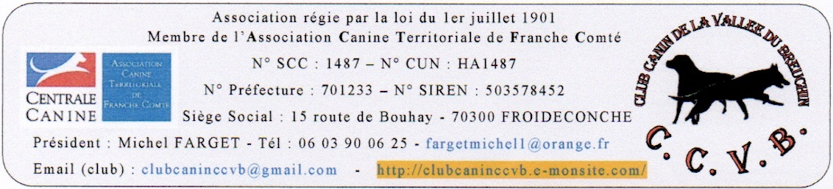

PROCES VERBAL
de l’Assemblée Générale Ordinaire 2022 du CCVB
qui s’est tenue le samedi 14 janvier 2023 au chalet du club.
PARTICIPANTS
Bureau :
M. Michel FARGET (président), Jean Pierre PRETRE (secrétaire),
Mme Agnès PERNOT (Vice-Présidente)
Excusé : Maxime POL (trésorier) actuellement en OPEX.
Membres du comité :
Mmes Cécilia DESCHASEAUX, Claude GARCIN, M. Jean Pierre CORDELLE.
Cooptés : Mme Hélène BALDASSARRE, Charline RAMBAUD, M. Olivier FHLOR.
Invités :
M. PETITJEAN Éric (Maire de Froideconche) Excusé
Mme FAIVRE-BAZIN Claudette (adjointe au Maire de Froideconche) Excusée
Mme Laurence & Blandine BÉCARD (CANI-SALON) Excusées
Feuille de présence
Nbre d’inscrit 134 – Nbre de présents 45 – Nbre de droit de vote 34

ORDRE DU JOUR
1. Approbation,
- du PV de l’AGO 2021.
- de la nomination des adhérents cooptés en 2022 par les membres du Comité pour siéger au Conseil d’Administration du CCVB.
2. Rapport moral,
3. Rapport d’activité,
4. Rapport financier,
5. Projets,
6. Questions diverses (pas de question reçue)
Début de la séance : 14h45
Le Président Michel FARGET ouvre la séance.
« Bonjour à tous. Merci d’être venu si nombreux, le Comité et moi-même vous présentons tous nos vœux »
Il annonce que de Comité réuni le 3 décembre 2022 a décidé que le montant de l’adhésion au CCVB pour 2023 reste inchangé, pour mémoire 30 euros de droit d’entrée – 50 euros de cotisation annuelle – 30 euros pour les renouvellements.
- Rappel de l’ODJ,
1. Approbations.
  - Approbation du PV de l’AGO 2021
Le Président demande que soit approuvé par un vote à main levée le Compte Rendu de l’Assemblée Générale 2021 qui était transmis dans le courriel de convocation à cette AGO.
En absence d’abstention et de vote contre, le CR de l’AGO 2021 est donc approuvé.

  - Approbation des membres cooptés en 2022
3 adhérents ont été cooptés par le comité en 2022 pour siéger au Conseil d’Administration du CCVB.
Agnès Pernot Vice-Présidente présente les candidats et explique le déroulement du vote :
Hélène BALDASSARE adhérente depuis 27/06/2020
Formation ACACED. Pratique l’éducation avec PRINCE un Husky de Sibérie, inscrite pour le CSAU, a engagé une formation MEC1. Actuellement aide éducatrice depuis 1 ans. Cooptée par le Comité le 26 mars 2022 en remplacement de Laurent BOUTET
Olivier FHLOR, adhérent depuis 15/05/2021,
Formation ACACED, a effectué de nombreux stages chez des professionnels d’éducation (Centre Hervé PUPIER son mentor) afin de se spécialiser dans la rééducation de chien réactif. Pratique l’éducation avec MARCUS un Dobermann et récemment TIMON un BBM de 8 mois, inscrit pour le CSAU. Assure depuis 18 mois les séances d’éducation. Coopté par le comité le 8 octobre 2022 en remplacement de Éric GOETZ
Charline RAMBAUD, adhérente depuis le 19/09/2020
Charline accompagne sa fille Élise 9ans qui s’épanouit en conduisant depuis 2 ans PALOMA un berger Australien. Charline souhaite s’impliquer dans le fonctionnement du club et faire perdurer l’agility au sein de celui-ci en remplacement de E. FAVAIN. Cooptée par le Comité le 7 janvier 2023 en remplacement de JP. CORDELLE
La commission élective composée de Agnès PERNOT, Cécilia DESCHASEAUX et JP. LASSUS fait procéder au vote et annonce les résultats : l’assemblée générale a largement approuvé la cooptation de Hélène (26 voix) de Olivier (26 voix) et de Charline (30 voix)
Félicitations aux nouveaux membres du Comité.

2. Rapport moral 2022.

L’année qui vient de s’écouler fut intéressante sur plusieurs aspects,
- Animation/Organisation : 3 concours, une journée travaux, une journée découverte nature dans la forêt du Banney, une démonstration à Fougerolles, des formations pour propriétaires de chien catégorisé, des formations théoriques sur les bases de l’éducation, une animation de fin d’année.
- Performance/Compétition/Assistance : P. 81 jours avec 2 ou 3 séances d’éducation/J au CCVB, C. 51 participations en concours pour nos 9 OBéistes, 31 participations en concours pour nos 11 équipes maitres/chiens Agilitistes, 1 concours pour notre pisteur. A. Traçage de pistes et commissaire OB pour d’autres clubs, accueil d’autres clubs en changement de terrain tant en OB qu’en Agility, l’obtention de pass et brevet en Agility, des passages niveaux supérieurs tant en OB qu’en Agility.
- Représentativité : tout au long de cette année 2022 les compétiteurs se sont déplacés en Franche Comté et bien au-delà, Alsace – Vosges – Aquitaine - Haute Marne – Bourgogne – Bretagne - Rhône Alpes – Ardèche – Suisse, représentant le CCVB et Froideconche de façon remarquable.
- Convivialité : Lors de toutes ces journées et week-ends les bénévoles du CCVB ont été à la hauteur de leur réputation : rigoureux, travailleurs, fairplay, joyeux qu’ils soient éducateurs, traceurs, commissaires, secrétaires…pour cela un grand merci à tous.
Merci à la commune qui nous soutient lors de nos concours et assure l’entretien de notre terrain oh combien envié. Sujets en cours : la poursuite de la clôture, le filet à réparer, la demande de « Prêt à usage »
Merci à Flatazor, Cani Salon, Optique SOLIGOT, JP CORDELLE, H.WERDER, P. CABOT pour leur sponsoring.
Je n’oublie pas de remercier chaleureusement tous les membres du Comité en y associant les éducateurs, les animateurs de disciplines, les bénévoles pour leur soutien, leurs actions, leur participation à toutes les animations durant l’année écoulée Un grand merci à tous. Si le club jouit d’une excellente réputation c’est à vous que nous le devons ainsi qu’aux adhérents qui nous font confiance et je les en remercie chaleureusement.

Les Adhérents au CCVB,
Très légère progression des membres (143 pour 156 chiens)
Très légère baisse des nouvelles adhésions (87) compensée par une progression des ré adhésions (64).
Nombre de licenciés 2022 CUN-CBG et CNEAC : 24 (17 + 7).
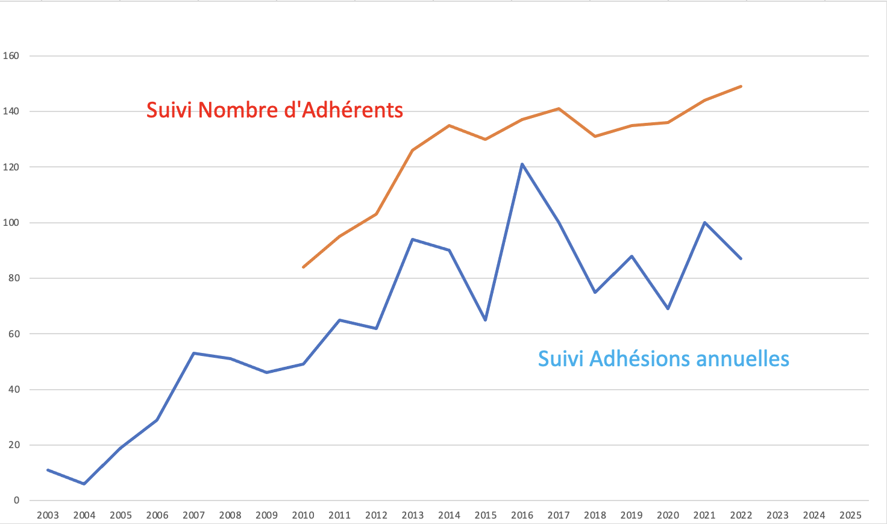
4 faits regrettables :
- L’incident lors de la formation MEC 1 au Club de Dambenois ou une stagiaire du CCVB a pété les plombs.
- L’abandon de l’organisation des concours de « Pistage Français » par manque de compétiteur et de bénévole pour organiser les concours.
- La démission de JP CORDELLE en tant que membre du comité et d’animateur OB.
- L’arrêt de Éveline FAVAIN en tant qu’animatrice Agility.

3 points positifs :
- Sylvie PETITJEAN a présenté sa candidature pour prendre l’animation de la discipline OB que le comité à l’unanimité a acceptée. Le Comité remercie Sylvie pour son investissement.
- Charline RAMBAUD a présenté sa candidature pour prendre l’animation de l’agility que le Comité à l’unanimité a acceptée. Le comité la remercie pour son investissement.
- Ruth DICKMANN s’est présentée au stage MEC1 examen qu’elle a réussi avec brio, le Comité la félicite pour son engagement et cette réussite. Le Comité s’étant engagé à défrayer les personnes s’engageant dans des stages sous réserve d’un « bénévolat en CDD »

Pensées
Je voudrais ici que nous ayons une pensée pour les compagnons qui sont partis pour l’éternel. Moments toujours difficiles pour les familles touchées pas ces départs parfois inattendus ou attendus. Eros – Hiris -…
Une pensée particulière à HIRIS conduite par Luc DESCHASSEAUX pour leur parcours que ce soit en FCI (CSAU et certificat en 2014), en IPO (certificat en 2014) et principalement en pistage Français (Brevet en 2014). On peut toujours dire qu’il faut de bon chien pour obtenir des résultats, il faut aussi de bon maitre puisque dans la continuité de PIN UP l’expérimenté Luc su emmener HIRIS au TOP.
Son palmarès (leur palmarès) 3 concours en N1 en 2014/2015,
Passe en N2 effectuent 10 concours, sont champion Régional 2016.
Effectuent 12 concours en N2 pour se qualifier au GPF en février 2018. 1er qualifié sur les 20 meilleures moyennes de France avec 197,5/200. Hélas ce ne fut pas le meilleur jour pour ce binôme.
Passe en N3 2018 effectuent 3 concours, les résultats ne sont plus au rendez-vous, la déception du GPF ?
Née le 24/06/2012 - son dernier voyage le 17/09/22.
Elle fut avec son maitre de 2015 à 2018 la fierté du CCVB.

3. Rapport d’activité 2022

3.1. En 2022, le CCVB a organisé ou a participé (par Hélène)
- Dimanche 20 février formation de maitres à l’éducation canine, 20 participants
- Week-end du 9 & 10 avril : concours d’OBEISSANCE jugé par Daniel AEBISCHER, 41 concurrents dont 15 du CCVB (14 CSAU - 8 Brevets - 10 Cl 1 - 4 Cl 2 - 5 Cl 3).
- Dimanche 22 avril : concours d’AGILITY jugés par Dominique DREYER 61 concurrents dont 4 du CCVB.
- Dimanche 8 mai formation pour propriétaires de chien catégorisé 12 participants extérieurs.
- Samedi 14 mai journée travaux 29 participants
- Samedi 18 juin Journée découverte du Banney et animations. En famille 24 adhérents participent.
- Dimanche 3 juillet formation pour propriétaires de chien catégorisé 7 participants extérieurs.
- Dimanche 10 juillet formation de maitres à l’éducation canine, 13 participants
- Samedi 6 aout régionale d’élevage Américain Staffordshire Terrier (chiens de 2eme cat)
- Dimanche 2 septembre Championnat territoriale d’obéissance jugé par Sébastien DEZEURE,
30 participants dont 7 du CCVB (6 CSAU – 5 Brevets – 5 cl1 – 9 cl2 – 5 cl3)
- Dimanche 18 septembre démonstration foire des beignets de cerises à Fougerolles 18 participants
- Dimanche 25 septembre formation pour propriétaires de chien catégorisé 4 participants extérieurs.
- Dimanche 6 novembre formation de maitres à l’éducation canine, 12 participants
- Samedi 17 décembre animation de fin d’année.

3.2. Éducation (par JP PRETRE)
Jean-Pierre PRETRE dresse le bilan de l’éducation, pilier du CCVB.
« Comme tous les ans j’ai l’honneur au nom de mes camarades éducateurs-trices de vous communiquer le bilan de la section éducation de l’année écoulée.
Je m’attarderai sur la position des éducateurs et aides éducateurs qui se dévouent corps et âme de bon gré, ne comptant pas leur temps pris sur leurs loisirs et vie familiale pour vous aider à relever le défi que vous vous êtes fixé pour faire de votre toutou un chien civilisé
L’action des éducateurs lors des séances est la partie visible de l’Iceberg, derrière se cache un travail latent pour vous aider dans vos difficultés

3.2.1. Rétrospective de l’année 2022,
12 binômes se sont présentés au CSAU (Certificat de Sociabilité et d’Aptitude à l’utilisation) lors des 2 concours d’OB, tous l’ont réussi et obtenu le sésame pouvant leur permettre de poursuivre dans certaines disciplines.
Actuellement des séances d’entrainement au CSAU ont lieu le samedi et lundi après les séances d’éducation. Actuellement 4 binômes y sont inscrits vous pouvez rejoindre ce groupe et passer ce certificat lors du concours du 8 avril prochain sous réserve que votre chien ait 12 mois révolus le jour du concours.
Le dimanche 18 septembre le club était invité à la foire de beignets de cerises à Fougerolles avec la présence de 18 adhérents et un temps superbe ce qui a permis une belle prestation devant un public enthousiasmé.

3.2.2. Bilan des séances d’éducation
Au total 81 séances,
- 41 le samedi avec une moyenne de 24 chiens par séance.
- 40 séances le lundi avec une moyenne de 15 chiens par séance.
C’est 171 adhérents qui ont suivi ces séances.
19 équipes maitres/chiots ont participé aux 9 séances durant les congés d’été.

Notre club, votre club vous doit sa renommée et son existence grâce à votre présence, votre persévérance, votre discipline qui en fait un club exemplaire. Les membres du Comité, les éducateurs vous exprime tous leurs remerciements pour la confiance que vous leur accordée. Bravo à vous et vos compagnons à 4 pattes.

3.3. Bilan Formations et communication 2022 (par Michel)
3.3.1. Formation théorique des maitres
3 sessions ont été dispensées (20 – 13 – 12) au regard du nombre de nouveaux adhérents enregistrés précédent ces sessions, cette formation aurait tendance à paraitre inutile. Probablement que les maitres restent sur leurs certitudes. Je précise que ces sessions dispensées un dimanche matin sont gratuites.
3.3.2. Formation des propriétaires de chiens catégorisés
3 sessions ont eu lieu (12 – 7 – 4 participants extérieurs) 6 personnes inscrites ne se sont pas présentées.
Ces formations, effectuées un dimanche durant 7h ont permis au club de réaliser une recette de 950 euros.
L’organisation de cette formation est toujours problématique à planifier (disponibilité des candidats)

3.3.3 Communication
Le site (6900 visiteurs) et la page Facebook du Club permettent une communication efficace.
On peut regretter la suspension de la page Facebook « Club Canin de la Vallée du Breuchin » durant 5 semaines, page qui a nécessité la création d’une nouvelle page « Club Canin Froideconche ».
Loin d’être un spécialiste de ces supports si des bénévoles souhaitent prendre la relève ils seront les bienvenus.

3.4. Les Compétiteurs
3.4.1. Agility (par Éveline FAVAIN)
11 équipes maitres-chiens ont une licence concours.
Ce sont 31 concours où le CCVB était représenté en Franche Comté, Alsace, Vosges, Aquitaine, Haute Marne, Bourgogne, Bretagne, Rhône Alpes, Ardèche, Suisse.
2 équipes ont obtenu leur PASS Agility pour pouvoir débuter en concours, 2 équipes ont obtenu leur brevet d'agility et passent en 2ème degré et 2 équipes ont eu leur pointage et sont passées en 3ème degré.
Une saison bien remplie ! Éveline annonce que c’est Charline RAMBAUD qui la remplace et Mathieu JACQUEY assurera la partie technique. Elle rappelle les jours et horaires des entrainements.

3.4.2. OB (par JP. CORDELLE)
L’équipe OB c’est 10 binômes : 1 en formation - 1 Brevet – 3 CL1 - 5 CL2.
2 concours au CCVB, notre concours annuel les 9 et 10 avril et le concours régional le 2 septembre.
L’équipe OB a participé à 13 concours Village Neuf – Allenjoie – Dijon – Valentigney – Illzach – Jussey – Lamarche – St Hippolyte – Jura sud – Errevet – Habsheim – 51 participations pour les 9 conducteurs.
Obtenus 7 EXC – 15 TB – 14 Bon.
Réalisé des changements de terrain à JUSSEY, ERREVET.
En formation Sylvie PETITJEAN avec TEXAS.
Brevet Franck SIMON avec PIANA 1 concours.
Classe 1 Jean-Claude MACK avec MAYA : 9 concours.
Jean-Pierre CORDELLE avec RUBY : 8 concours.
Michel FARGET avec MAKA 3 concours.
Classe 2 Marie-Christine DUFOURMANTEL avec MEG : 9 concours.
David WINTENBERGER avec O’PEARL : 8 concours dont passage de cl1 à cl 2.
Valérie MICHAUX avec O’SACHA 7 concours.
Claire MERCIER avec NOX 3 concours.
Hanspeter WERDER avec IRRER : 2 concours.

- Les 4 Commissaires en OB ont officiés à différents concours : Claire MERCIER – David WINTENBERGER – JP. CORDELLE – Michel FARGET

3.4.3. Pistage (par JP CORDELLE)
Jean-Pierre CORDELLE avec RUBIS : a participé à son 1er concours (échelon 1) à Bréchaumont et obtenu le doublé à 175 pts/200 (Libre : 80 et Trait : 95).
Les traceurs Luc DESCHASEAUX et JP. CORDELLE ont officié aux concours de Maiche et Danjoutin.
4. Rapport financier 2022 par Maxime POL étant en OPEX c’est le président qui présente

4.1. Bilan exercice 2022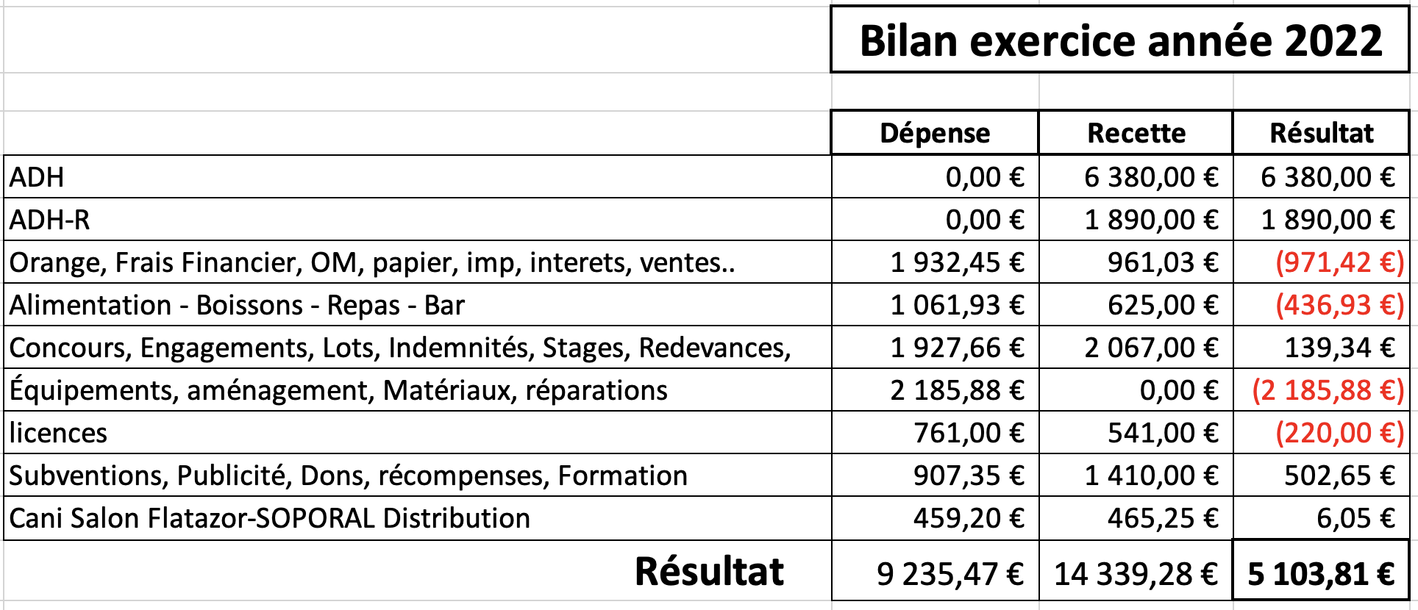

4.2. Tableau bilan de nos concours annuels
 | Date | DEPENSES | RECETTES | BENEFICES
Concours OB | 07 & 08 avril | 824,70 | 1048,00 | 223,30
Concours AGILITY | 22 avril | 534,08 | 967,00 | 432,92
Championnat Régional OB | 02 septembre | 751,97 | 572,50 | -179,47

A la demande du président les membres présents approuvent à l’unanimité les comptes de l’exercice clos.

4.3. Prévision d’achats pour 2023
Mise aux normes du parcours Agility estimé à 2400€
(Haies 1500€ - Slalom 349€ - Tunnel 6 m 199€ - sac de lestage 125€ - protections 3 agrès 250€)
Défibrillateur 1900€
Brise vue zone chiots et agility 400€
Robinet cuisine 150€
Lecteur de puce Halo 90€
Panneau direction CCVB lieu X route de Bouhay 180€
Prévision d’investissement à moyen terme
Réfection de la toiture grand chalet
Un Chalet neuf pour grand terrain

5. Projets 2023

5.1. Les Manifestations
- dimanche 19 mars formation des maitres aux bases de l’éducation canine
- week-end du 08 & 09 avril : concours d’OBEISSANCE - juge contacté : Christine RIVAL.
- dimanche 30 avril : concours d’AGILITY - juge contacté : Luc WEBER.
- samedi 13 mai : journée TRAVAUX
- samedi 8 juillet : journée animation, découverte (à définir).
- dimanche 17 septembre : foire aux Beignets de cerises à FOUGEROLLES. Si invitation et conditions requises.
- samedi 7 octobre fête du chien en ville, porte ouverte dont les objectifs sont de sensibiliser le public sur les problématiques liées aux animaux dans la ville et leur place dans la société
- dimanche 19 novembre formation des maitres aux bases de l’éducation canine
- samedi 16 décembre fête de fin d’année.
- samedi 13 janvier 2024 à 14h30, AGO 2023 élective.
- courant d’année possible session de formation pour propriétaires de chien catégorisé (suivant inscriptions)

5.2. Licenciés pour 2023
CUNCBG : 20
CNEAC : 7

5.3. Calendrier des fermetures
- été : du 1 aout au 27 aout inclus (7 séances supprimées) sauf pour les chiots ?
- hiver : du 19 décembre 2023 au 5 janvier 2024 inclus
- Pas de séance les jours fériés
– Pas de séance le samedi 15 juillet
– Pas de séance le samedi 8 avril concours OB

5.4. Le moment des récompenses
5.4.1. Le pouce d’OR
La Vice-Présidente Agnès PERNOT remet le pouce d’OR à Élise Rambaud (elle aura 10 ans en avril) récompense pour l’obtention du Pass Agility lui permettant de pratiquer cette discipline en compétition.
Au Club depuis septembre 2020, elle a alors que 8 ans et conduit PALOMA son berger australien avec passion, joie, envie guidée, aiguillée par coach Éveline.
Cécilia DESCHASEAUX (Iris Noir) lui a offert un joli bouquet de fleurs de sa composition.
Nous souhaitons à Élise et PALOMA de jolis parcours pour le futur, que la passion qui l’anime aujourd’hui puisse la pousser vers de nombreux podiums

5.4.2. La fidélité.
Le comité a souhaité récompenser la fidélité en attribuant un chèque cadeau à tous adhérents ayant plus de 10 ans continus au CCVB. Ils sont 11 nommés : L. DESCHASEAUX – JP. CORDELLE – F. SIMON – JP. PRETRE – M. FARGET – A. PERNOT – C. DESCHSEAUX – K. CHARIOT – C. PERIGNON – C. GARCIN – S. ANSEL. C’est Hélène (la plus jeune du Comité) qui leur remet un chèque cadeau.

5.4.3. Le plus présent
Celui qui fut le plus présent aux séances d’éducation 63/81 qui plus est a souhaité s’engager comme aide éducateur et bien d’autres assistances : JP LASSUS se voit remettre un chèque cadeau.

5.4.4. Remerciements à Éveline FAVAIN qui a enrichi, tant en nombre qu’en qualité, les équipes d’agility par ses compétences, son dynamisme, sa rigueur. Un chèque cadeau lui est aussi remis.

6. Questions diverses apportées par le Comité qui sont plus des souhaits.

6.1. Propreté des locaux et environnement
Est-il normal que trop souvent la propreté des locaux laisse à désirer ou soit la tâche d’une personne ?
J’espère que votre réponse est NON
Ce qui m’amène à vous solliciter et vous demander à tous de fournir un effort sur la propreté des locaux et environnements, nous trainons ce sujet depuis quelques années (2018) et peu de personnes sont attentionnées à ce sujet.
Est-il possible d’envisager, que chaque fois que nous allons quitter les lieux de s’assurer que l’état de propreté soit ce que nous souhaitons voir chez nous.
Précisons que les lieux sont l’intérieur des chalets, les terrasses, les toilettes, le terrain

6.2. Participation à la bonne organisation des manifestations - Création d’un comité d’animation.
Une association fonctionne avec un ensemble de bénévoles adhérents tous réunis autour de projets.
Bien sûr il y a des statuts et règlement intérieur que le Comité élu doit respecter et le faire respecter
Tout cela pour dire qu’au CCVB et ce depuis des années il n’y a pas des agilitistes, des obéistes, des pisteurs ….mais des adhérents qui lors de chaque manifestation se sont rassemblés pour s’entraider. On sent une évolution, depuis les années covid, qui échappe à cette règle.
J’entends parfois dire « je ne connais pas un tel ou un tel » c’est bien des journées de rassemblement comme l’AG, journée travaux, les concours, les animations qui doivent favoriser la communication.
L’organisation d’un concours comme l’OB (par exemple) ne doit pas se faire qu’avec des obeistes mais avec tous les adhérents bénévoles.
L’animation est l’affaire de tous dans une association. Lors de chaque animation nous sommes face à des difficultés pour trouver des bénévoles motivés pour assurer tous les postes assurant une bonne organisation.
Le comité a pensé qu’un genre comité des fêtes (comme on le trouve dans les communes) pourrait être une solution.
Ce comité d’animations serait un réservoir de bénévoles force de proposition pour créer, promouvoir des évènements, animer des jeux, assurer l’intendance. Parallèlement les animateurs de disciplines pourraient s’appuyer sur ce groupe lors des concours (cuisine-service-animation-…)
Pour que ce projet ne tombe pas à l’eau, envoyer vos candidatures au secrétariat clubcaninccvb@gmail.com

La parole est donnée au Président d’honneur L. DESCHASEAUX
Luc remercie de lui avoir donné la parole, reste encore très ému de l’attention portée à Hiris.
Il est en parfait accord sur le fond des orientations qui viennent d’être présentées pour une plus grande participation volontariste des adhérents lors de manifestations, c’est d’ailleurs sur cette base que le club a réussi sa progression avec des animations faites d’une grande convivialité.
Il espère par ailleurs voir l’animation pistage prendre un second souffle avec l’arrivée de nouveaux conducteurs.

Le Président clos l’AGO à 16h15
Et invite l’assemblée au pot de l’amitié et à déguster la galette

La Secrétaire de Séance Le secrétaire du CCVB le Président du CCVB

